Entrega 2: Manejo de stock

Integrantes 1 y 3

Explicacion del proceso

Primera Parte
Comenzamos el diseño, dándonos cuenta que los componentes se podían diseñar con el patrón Composite muy facilmente. Gracias al patrón, se hace muy sencillo tener Componentes que necesitan sub-componentes y a su vez los sub-componentes necesitan sus sub-componentes y así, hasta llegar a las materias primas. Tomamos que los Productos sean Componentes Compuestos, porque en definitiva iban a ser lo mismo y los separamos para que pueda haber una lisa de reservados que solo contenga Productos y no Componentes Compuestos.
Respetamos el patrón, solo que agregándole una modificación. No hay solo una lista con Componentes sino que hay dos. Esto se hizo para respetar el problema, que se necesita saber si se fabrico o se reservo de stock cada sub-componente. Aparte, este diseño da a una abstracción mayor y una mayor flexibilidad, ya que si el día de mañana quieren que se fabrique un componente compuesto y no están todos los materiales que se necesita, se puede dividir nuevamente como se hace con los productos, pero si están todos, se los pone directamente en reservados y se resuelve el problema.
Luego, lo que hicimos fue pensar en cómo se iban a crear los productos y componentes. La mejor manera que encontramos fue usar el patrón creacional Factory. En este caso tenía mucho sentido, ya que el domino era sobre una fabrica, que siempre fabrica exactamente igual todos los productos que sepa fabricar. Por lo tanto este patrón era perfecto para esta situación. Creamos un objeto Produccion, simulando ser el area de produccion de la fabrica, el cual es el encargado de fabricar los componentes y productos. Este tiene un dictionary el cual de key tiene los nombres de los productos y componentes (en String) y el dato es uno de los objetos Factory.
Para no repetir código haciendo un Factory por cada elemento de la fábrica, optamos por tres Factorys generales, que respeten la interface Factory. Uno para los Componentes Compuestos, otro para los Productos y otro para la Materia Prima. El de Materia Prima era sencillo, pero el de Componetes Compuestos tuvimos que crear una estructura más de diccionario, el cual contiene el nombre de la estructura compuesta o del producto y se crea un objeto que tiene una lista con los nombres de todos los componentes que necesita para ser creado (en String). Lo que hace luego, es iterar sobre esta, consumiendo de stock o fabricando, dependiendo si hay en stock. (Al final hay código para entender mejor el funcionamiento).
El sentido de agregarle el diccionario, es que es muy sencillo agregar nuevos tipos de Componentes, lo único que hay que hacer es agregar el nombre y una lista de los nombres de todos los otros componentes que se requieren para este (y tambien hay que agregar el nombre en el dictionary de Factory).
Lo que notamos que se necesita, es que cada Factory conozca a Produccion, para que el primero le pueda mandar pedidos de creacion. Pusimos que lo conozca y no que se lo mande por parametro, porque esto nos permite una mayor flexibilidad en un futuro, si es que se quiere realizar otras tareas.
Algo similar pasa con Produccion y Deposito. Estos dos conocen a Fabrica, ya que los dos tienen que estar inter-realcionados entre si. Y tambien elegimos que conozcan a Fabrica y no Entre si directamente, porque si en un futuro hay un Area mas en la empresa (como Compras) estos, pueden querer mandarle mensajes alli (por ejemplo que en vez de que Produccion "produzca" las Materias Primas, se envie a Compras el mensaje de comprar Materia Prima.
Finalmente Deposito salio como intermediario para manejar el Stock y darle un poco mas de "inteligencia" a este y no que sea un simple atributo de fabrica. Esto es devido a que, con este objeto intermediario, se puede controlar facilmente el Stock, agregando y sacando elementos sin saber como se realiza esta operacion.

Segunda Parte
Para diferenciar si cuando se reserva, se fabrica o no, utilizamos el patrón Strategy, delegando esa decisión a cada tipo de Reserva. Esto es muy útil ya que la Fabrica puede de tipo de reserva en tiempo de ejecución. Esto le permite mucha flexibilidad y si se requiere agregar un tipo diferente de reserva, es muy sencillo. Es solo agregarle un nuevo objeto que cumpla la interface de reserva.
Al principio, íbamos a delegar la responsabilidad de reservar un Producto en Deposito, pero vimos que cuando , iba a haber mucho pase de mensaje innecesario (Fabrica a uno de los tipos de reserva y el tipo al depósito) entonces lo dejamos el comportamiento en el tipo de reserva. Aparte esto mejora ya que de la otra manera, para agregar un nuevo tipo, se tiene que agregar una nueva clase de tipo de reserva y un nuevo método en Deposito.

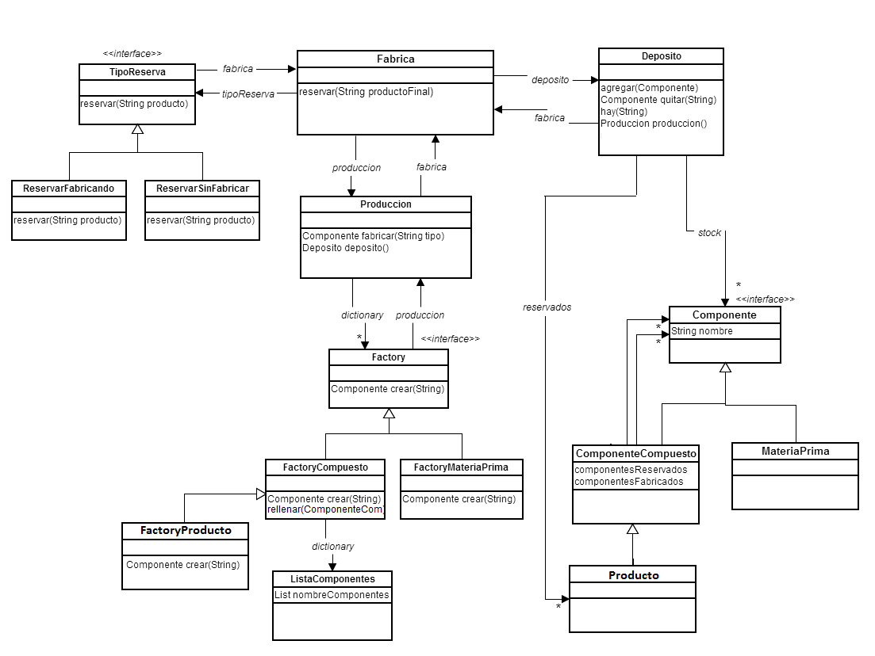
Diagrama de Clases

Codificación de partes importantes
Se codifican ciertas partes importantes del diseño para delimitar la implementacion a lo que se pensó en el diseño y que no haya lugar a dudas.
#Fabrica
reservar(String productoFinal){
tipoReserva.reservar(productoFinal);
}
#ReservarFabricando
reservar(String producto){
deposito = fabrica.deposito;
produccion = fabrica.produccion();
if(deposito.hay(productoFinal))
deposito.reservados.add(deposito.quitar(productoFinal));
else
deposito.reservados.add(produccion.fabricar(productoFinal);
}
#Produccion
Componente fabricar(String nombre){
factory = dictionary.get(nombre);
return factory.crear(nombre);
}
#FactoryCompuesto
crear(String nombreComp){
compuesto = new ComponenteCompuesto(nombre: nombreComp);
this.rellenar(compuesto);
return compuesto;
}
rellenar(ComponenteCompuesto componente){
listaComponetnes = dictionary.get(componente.nombreComp);
deposito = this.deposito();
produccion = this.produccion;
foreach (comp<-listaComponentes){
if(deposito.hay(comp))
compuesto.componentesReservados.add(deposito.quitar(comp));
else
compuesto.componetesFabricados.add(produccion.fabricar(comp)); }
}
#FactoryProducto
Crear (String nombreComp){
producto = new Producto(nombre: nombreComp);
this.rellenar(producto);
return producto;
}
#FactoryMateriaPrima
crear(String nombre){
return new MateriaPrima(nombre: nombreComp);
}

Integrantes 2 y 4

Explicación del proceso
La principal idea de este diseño, es la delegación de tareas a manejadores de eventos, que recibiendo un producto, realizaran las acciones pertinentes respecto de dicho elemento.
Notamos que las acciones que debería realizar el modelado con cada producto que se saca o agrega al stock, no debían formar parte del comportamiento del producto, ni este debería realizar las validaciones respecto si debe ejecutar una u otra acción, sino que debíamos confeccionar objetos que, al recibir un producto, y dependiendo del algoritmo que posea para accionar respecto a este, realice las tareas específicas que proporciona dicho algoritmo, siempre y cuando el producto lo requiera.
Como logramos esto? Para empezar, se tiene la clase Depósito, que es a la que se le envían los mensajes sacar() y agregar(), y además es la conocedora del stock que posee (collection de productos) y de los manejadores de eventos, tanto para salida como para ingreso de productos (collection de manejadores).
La clase Producto tiene como atributos los limites en la cantidad de stock, como también la cantidad que entra/sale, es por eso que los métodos sacar() y agregar() reciben como parámetro un producto, para poder utilizar toda su información.
Los manejadores (ManejadorEventosSalida y ManejadorEventosIngreso) son interfaces que implementan el patrón Strategy, donde el comportamiento depende del algoritmo de cada manejador de eventos particular, y a su vez cada manejador de un evento es una clase Singleton, ya que solo es necesaria una instanciación del mismo.
Al recibir alguno de los mensajes de sacar o agregar, el depósito recorre la colección de manejadores de eventos relacionado con dicho mensaje, enviándole el mismo a cada elemento de la colección con el producto a tratar como parámetro, realizando así una eficiente delegación de tareas, ya que como mencionamos anteriormente, cada manejador realizara, dependiendo de si el producto lo requiere, una acción determinada, es por eso que en el caso de querer agregar nuevos “intereses”, tanto a la parte de salida como de entrada, solo bastaría con agregar una clase Singleton que herede del ManejadorEventos correspondiente y agregarle el comportamiento deseado.

Diagrama de Clases

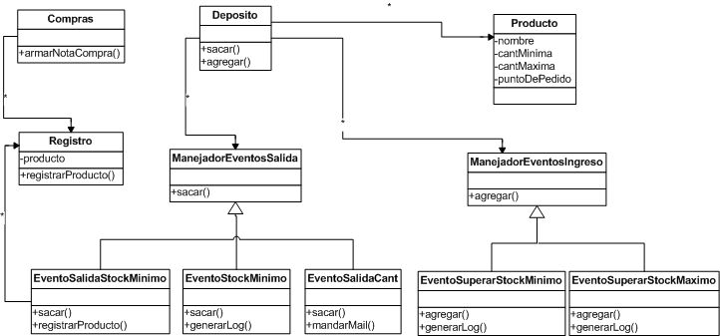

Codificación de partes importantes
Se codifican ciertas partes importantes del diseño para delimitar la implementación a lo que se pensó en el diseño, utilizando el lenguaje C# y algunos elementos explícitamente en seudocódigo.
#Deposito
sacar(Producto componente){
/*Recorrer colección de ManejadorEventosSalida, enviándole a cada elemento el mensaje sacar(componente)*/
}
agregar(Producto componente){
/*Recorrer colección de ManejadorEventosIngreso, enviándole a cada elemento el mensaje sacar(componente)*/
}
#EventoSalidaStockMinimo
sacar(Producto componente){
componente.sacar(componente.puntoDePedido);
if(componente.cantMinima < componente.stock)
self registrarProducto(componente);
}
…
#EventoSuperarStockMaximo
sacar(Producto componente){
componente.agregar(componente.puntoDePedido);
if(componente.cantMaxima < componente.stock)
self generarLog(componente);
}

